6

本科毕业设计（论文）外文翻译

学 院： | 电力学院
专 业： | 电气及其自动化
学生姓名： | 何家盛
学生学号： | 201930131080
指导教师： | 张仙玲

中文译名 | 基于改进LQR控制器的两轮平衡车研究
外文原文名 | Research on two-wheeled balance car based on improved LQR controller
外文原文版出处 |  | 2022 IEEE 6th Advanced Information Technology, Electronic and Automation Control Conference (IAEAC)
译文：
摘要—通过合理的简化，如线性化和选择合适的状态空间变量，建立了两轮平衡车的现代控制模型。利用现代控制理论中的状态空间表达式，弥补了经典倒立摆模型中的控制精度差、系统完整性差、控制策略单一等不足。通过在MATLAB中构建LQR控制器的数学模型，结合实际应用场景，利用Simulink进行模型设计和理论仿真分析，最后通过结果表明，改进后的LQR控制器可用于两轮自平衡车辆模型的自主平衡控制和抗外界干扰，并且具有优异的性能。
关键词-两轮平衡车;LQR控制器;Matlab;数学建模。
Ⅰ前言
移动机器人是当前研究的一个热点应用领域，包含了计算机科学，电子信息，自动化控制和机械结构设计等多学科、多技术的综合应用，而两轮平衡车作为移动机器人的一个重要分支，是当前研究的一个热点研究课题。两轮平衡车可抽象为一个一阶倒立摆模型，其具有柔性、非线性、不稳定、扰动大、控制变量多、以及控制难度大的特点。对这些问题展开的讨论，一方面有助于理解控制理论及其分析方法，另一方面可以验证控制算法实现的性能，从而促进多学科技术的融合和实际实现。在平衡车设计的实际应用中，由于各种控制技术、电子信息和通信技术的应用，对两轮平衡车的研究在各个领域都具有重要意义。目前，该类移动机器人在安防、工业、军事等领域有着广泛的应用。因此，进一步深入研究两轮自平衡机器人，可以为自平衡车辆的发展提供新的设计思路和控制方法，进一步拓展两轮自平衡车辆的应用领域。本文的主要内容是研究基于改进LQR控制器的两轮自平衡车辆。主要工作包括利用现代控制理论完成了小车数学模型的建立，实现了小车控制器算法的设计与改进，并最后利用Simulink进行仿真测试。
Ⅱ系统建模
由于本设计是一个强耦合、动态多变量、非线性的不稳定系统，所以在对该系统进行具体操作之前，需要进行一定的理论分析和数学建模分析，其中包括了系统的受力分析，运动学和动力学分析。为了得到一个既简化又符合运动学控制规律的模型，有必要对pmm编码的调速电机和实际机械部件进行理想化。传统的处理方法就是忽略机械模块内部的摩擦、相对弹性等因素，基于此设计的控制器设计的目的是建立一个理想的状态空间表达式。
A.系统应力分析
1)车轮运动状态分析
两轮自平衡车的物理结构是两台编码电机，左右轮对称分布，中间类似于倒立摆，并且以速度反馈为动力的系统。安装方法是保证整个系统的重心同轴安装在电机连接的几何中心。电机参数(质量、半径、减速比等和惯性力矩)相同，原理图如图1所示。
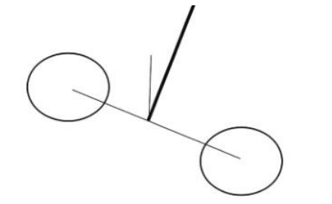
图1.系统结构图
首先对车轮进行受力分析，如图2所示。
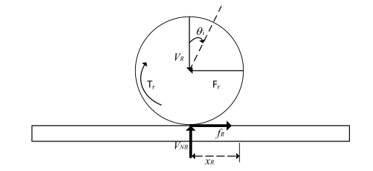
图2.右车轮受力分析图
汽车的运动可以分解为沿水平方向上的平移以及左右旋转，根据牛顿第二运动定律，可以得到：
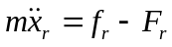
由刚体定轴转动定律，可得公式:
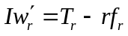
结合以上式子分析结果，联立方程可以消去，得到公式:
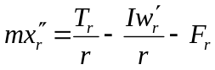
在理想条件下，可得车轮的平移速度与转速成正比，式子如下:
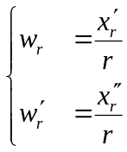
在完成计算过程后，可以得到左右轮的平衡方程:
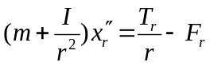
同理，左右轮的受力分析也类似，在此不再赘述。以上符号说明如下图1所示:
a
图1. 系统模型的部分参数
2)车身运动状态分析
通过对车轮受力的分析，得到了车轮的运动状态和运动学方程。现在有必要对车身的运动状态进行分析。根据两轮自平衡车辆的运动要求可知，在运动期间，车体可分为向前向后运动和向左向右的转向运动。在分析之前，可以对车身模型进行一定的简化，将汽车抽象为一阶倒立摆模型系统，如图3所示。
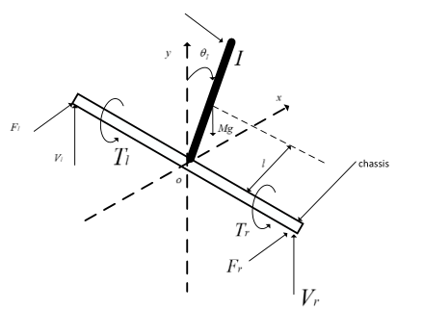
图3.小车向前运动的受力分析
车身的向前平移还可以进一步分解为以车身质心为中点的向前运动和相对旋转。首先，分析了一些前提条件:
a)小车底盘几何中心水平位移:
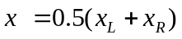
b)车轮同时分析和小车位移结果显示车身加速度与转矩力的关系:
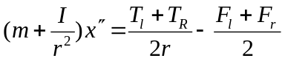
因此，对于车身，根据牛顿第二定律，可以得到水平方向和垂直方向的平衡方程。
水平方向上的运动学式子：
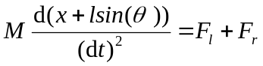
垂直方向上的运动学式子：
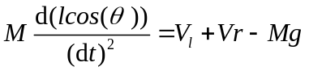
利用刚体定轴转动转矩平衡规律，可得到以下结果:
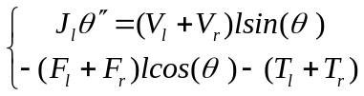
将上面式子与中间结果及车轮运动分析结果结合可得式子:
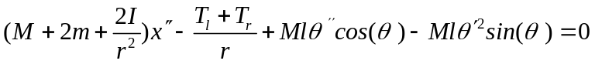
由上式可知，系统具有非线性特征，所以控制变量较为复杂。在研究过程中，可以对系统条件进行一定的线性化处理，具体处理如下，由数学极限相关知识可以得到，当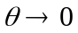时：
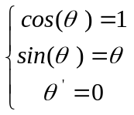
有简化后的结果为:
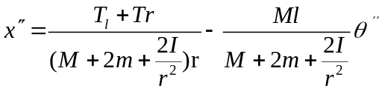
然后将14式子中的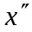和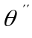分两步分离。
第一步，首先，将水平方向和垂直方向上的平衡运动方程带入车身旋转转矩平衡规律方程中，可以得到下面式子:
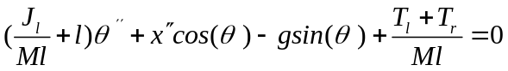
然后对式子15进行类似的线性化处理，可得简化后的式子:
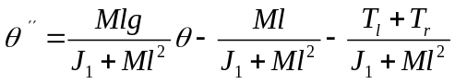
最后，通过上述两个中间结果和线性化处理结果，并分别消去，得到正平移的运动分析如下:
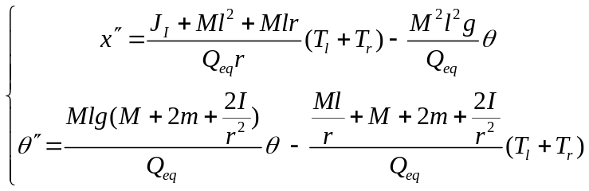
其中：
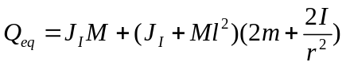
然后，为了得到系统在转向运动过程中的运动方程。这时，需要引入偏航角的概念。即车体转向水平方向的投影与惯性导航系统水平方向的夹角。
由于在水平方向上，左右电机的驱动力(提供的速度)不一致而使得车子系统产生了转向运动，但它仍然是可以看作成刚体绕固定轴旋转的运动模型。此处以系统往右旋转运动为例，可得公式如下:
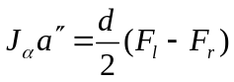
在汽车转向的动态过程中，左右轮的提供的驱动力是不同的。车子右转时，可以将两个车轮的运动方程相减，得到公式如下:
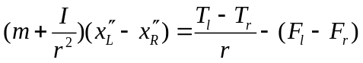
当左右轮子转速不相等时，汽车将向低速方向转弯，根据图4中的转向动力学分析可得以下式子:
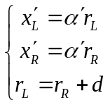
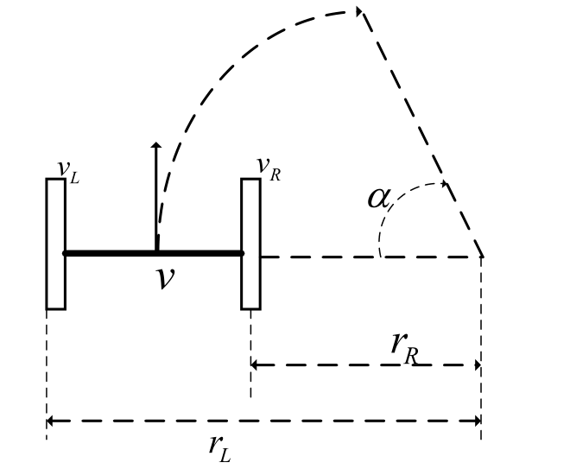
图4. 汽车右转动力学分析图
对汽车动态运动过程的描述，以汽车转向过程中的角速度和角加速度为关键变量，可得公式如下:
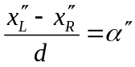
输入汽车的参数可以得到:
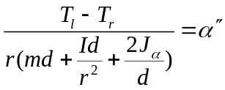
在这里选取平衡汽车的位移、向前运动速度、车身倾斜角、车身角速度、车身转向角和转向角速度作为数学模型的状态变量，可得:
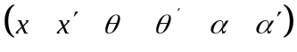
根据汽车转向运动和前进运动公式的计算结果，可以得到系统的状态空间表达式如下:
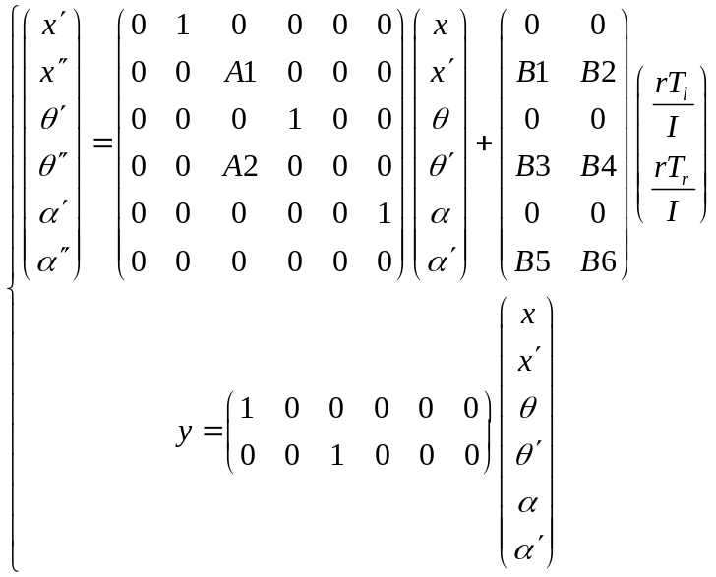
其中对矩阵中的具体参数进行如下说明:
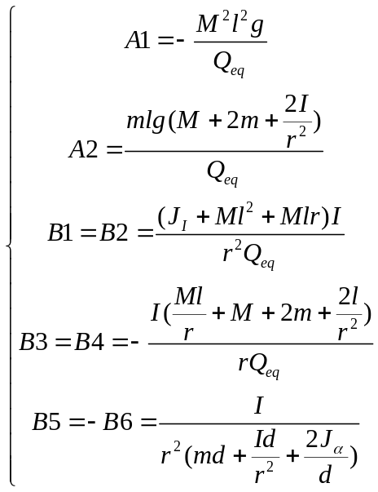
B. LQR算法实现
无论控制器如何设计，最终达到控制效果的执行器都是直流电机。因此，LQR算法的实现需要结合控制器和直流电机的电压控制原理，实现两轮自主直立平衡和转向行动。在直流电机驱动方面，主要是通过改变输入PWM波的占空比和电机的旋转极性来实现的。根据第二节中建立的车体状态空间表达式，在现代控制理论中，当需要对系统进行反馈控制时，通过设置反馈控制器K，一般可以得到如图5所示的闭环控制系统。
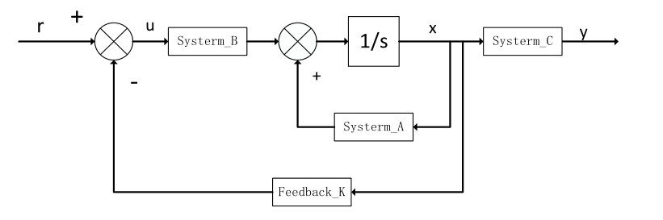
图5. 状态闭环反馈控制系统
此时，可以得到一个稳定的系统:
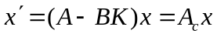
此时LQR(线性二次型调节器)开始发挥作用，通过LQR可以得到线性反馈的最优状态控制规律，形成闭环控制。在LQR控制器设计中需要引入一个代价函数的概念，如下面式子:
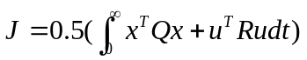
在设计控制器时，主要考虑的有这么几个点。第一个是想要系统尽可能快地达到稳态，第二个就是要求系统的ESS(Steady-State Errors，稳态偏差)尽可能的小，第三是希望控制器中的控制量（系统输入）也尽可能的小，以免控制器的引入对系统产生额外的影响，即要用最小的成本达到系统控制目的。LQR代价函数的设计以及求解可以实现上述目标。因为矩阵是系统的状态量矩阵，里面包含了系统所要研究的状态量，矩阵是系统的输入矩阵，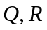分别是各自的状态矩阵，越大，中对应的系统状态变量越快收敛，越大，中对应的输入量就越小，即需要的成本就越低。通过分析，剩下的问题就是如何求解K矩阵，使得矩阵有合适的值，让整个系统的代价函数取得最小值。求解步骤如下:
- 先将状态反馈矩阵与代价函数结合，可得:
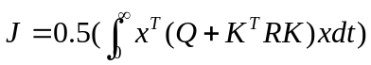
- 为了找到K，可以对常数矩阵P做合理的假设:
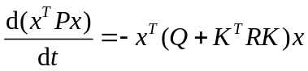
- 因此，代价函数可以表示为:
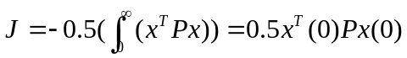
- 根据控制器的设计，此时系统是稳定的，因此系统的关节是稳定的，于是表达式可得:
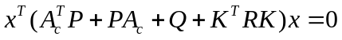
将上述方程联立，可得：
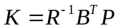
最后根据电机的实际参数填入系统的状态空间表达式中，通过MATLAB计算状态反馈K后得到最终结果。
Ⅲ LQR算法的MATLAB仿真
通过前面的计算，建模以及分析，文章已经完成了对系统控制器的设计，然后利用MATLAB中Simulink工具对控制系统进行了仿真研究。首先，需要根据如图6所示的系统状态空间表达式模型建立起Simulink的仿真模型。此时，系统的初始条件例如：位移、速度、角速度、偏航角均为零。仿真的主要测试内容包括系统启动工作并且保持平衡、系统平衡状态的扰动场景仿真、转向情况的动态仿真、以及速度跟踪仿真。
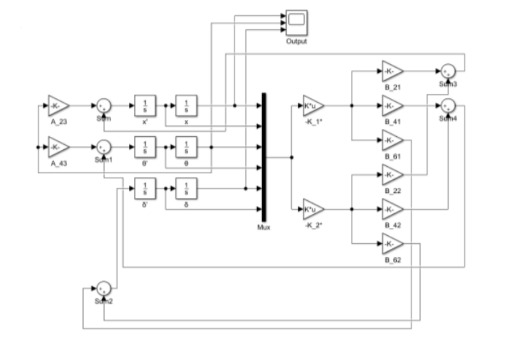
图6. Simulink仿真图
1)静态自主平衡状态模拟
系统初始参数均设为0，即静态平衡无干扰平衡场景。在图7中可以得到以下结果。
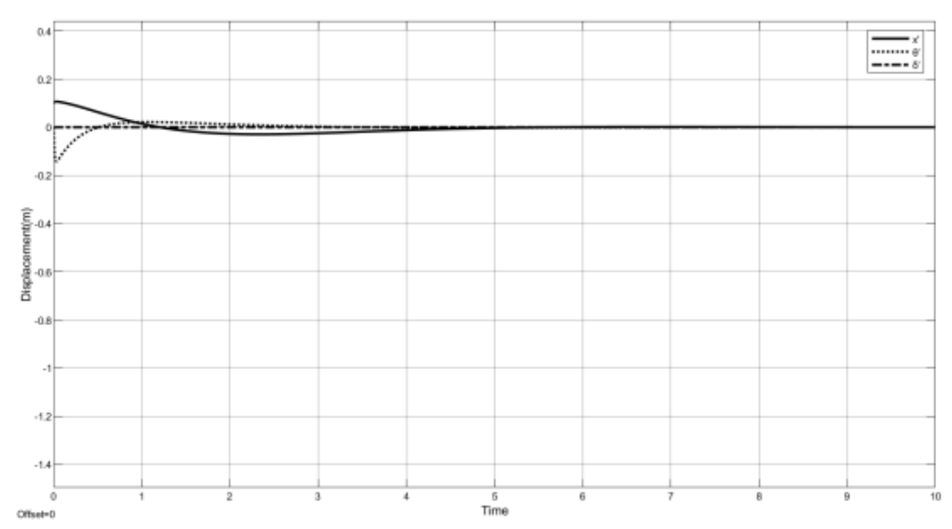
图7. LQR自主平衡模拟试验结果
分析结果表明，1s后系统的速度已经趋于0，此时可以认为系统处于平衡状态。但是，一般在实际应用[15]中，由于不同的硬件平台，比如说传感器的精确度，电磁干扰等和不同重力加速度环境的影响，系统会产生机械零角的偏差，从而造成达到稳定的一定延迟和一定的误差。
2)系统平衡态扰动模拟
首先，将系统的初始参数全部设置为0。平衡车系统达到平衡状态后，从外部输入一个阶跃信号，模拟系统受外力不平衡和受外力干扰的场景。试验结果如图8所示。
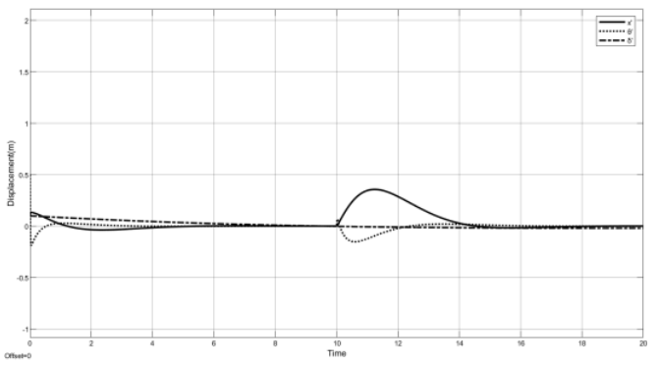
图8. LQR平衡扰动仿真结果
从上图可以看出，在施加外力打破系统的平衡状态后，系统位移的变化比较大，但是系统可以在短时间内恢复到自主平衡状态[13]，而且系统的超调量也在误差允许的范围内。可见，在此条件下LQR控制器能够满足控制系统的设计要求。
3)转向动力学仿真:
转向运动的控制也是衡量控制器效果的一个重要指标。这部分的仿真主要是通过给出系统偏航角的初始值，测量系统回到自主平衡状态的时间，结果如图9所示。
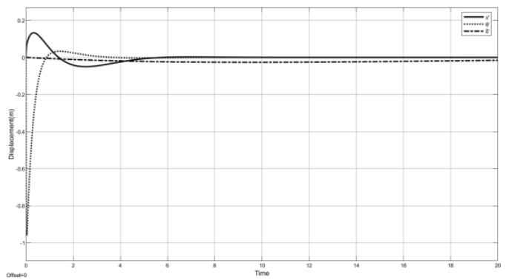
图9. LQR转向模拟试验结果
从仿真结果可以看出，通过观察横摆角速度的变化，可以看出当横摆角具有初始值时，系统能够快速提供满足需求的转向角速度，在2s左右达到自主平衡状态。从以上结果可以看出，所设计的LQR控制器在整体功能上能够满足设计要求，控制器在调节范围和系统响应时间上都有较好的表现。
4)速度跟踪仿真：
最后，将系统所有的状态变量设为0，以Simulink中的常数模块作为初始速度设置，观察各个变量从0到预定速度的变化情况。结果如图10所示。
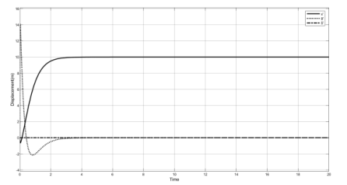
图10. LQR速度跟踪仿真试验结果
仿真结果表明，理论情况下系统可以在2s左右从0加速到预设速度，同时达到稳定状态，达到稳定状态后没有明显误差。由此可见，该控制器仍具有快速稳定的调速特性。
Ⅳ 总结与展望
本文通过分析研究了一种结构复杂、稳定性差，具有非线性等特性的两轮自平衡车辆模型，同时分析了两轮自平衡车辆的力学模型，并且对该两路平衡车进行了动力学和运动学方面相关的建模，并且在这基础上设计了符合系统要求的控制器，确定了LQR控制器在平衡控制中的具体实现原理和控制效果。同时，在系统模型建立过程中，利用现代控制理论中的状态空间表达式，弥补了经典倒立摆模型中控制精度差、系统完整性差、控制策略单一等不足。最后，利用MATLAB对系统进行了理论仿真分析。根据仿真结果表明，本文改进的LQR控制器在两轮自平衡车辆模型的自主平衡控制和抗外界干扰方面具有良好的性能。

Reference
- Gao Wang. Design and implementation of two-wheel self-leveling horizontal car based on STM32 [D]. Southwest University, 2021. DOI: 10.27684/d.cnki.gxndx.2021.003228.
- Wang Hongliang, Zhou Jie, Luo Linglin. Research and design of linear inverted pendulum based on LQR controller [J]. Machinery and Electronics, 2018, 36(04): 3-6.
- Lai Yihan, Wang Kai. Design of two-wheeled balance car control system based on MPU6050 [J]. Journal of Henan Institute of Technology (Natural Science Edition), 2014, 26(01): 53-57.
- Ying Lianze. Design and research of control system of two-wheeled balance car [D]. Fujian Institute of Technology, 2019.
- Long Wen, Liu Hao. Design of LQR algorithm for vehicle stability control system [J]. Automotive Practical Technology, 2021, 46(23): 76-79+110. DOI: 10.16638/j.cnki.1671-7988.2021. 023.021.
- Ji Pengfei, Zhu Yan, Cheng Tradition, Du Xiao. Design of two-wheel self-balancing trolley control system based on STM32 [J]. Electronic Science and Technology, 2014, 27(11): 96-99+105. DOI: 10.16180/j .cnki.issn1007-7820.2014.11.028.
- Long Zhou, Tang Jianhua, Jiang Li, Huang Hui, Chen Rongman. Two-wheeled self-balancing trolley modeling and LQR control algorithm design [J]. Mechanical and Electrical Engineering Technology, 2021,50(09):111-116.
- Bengbo Han, Zhu Huizhu, Zhang Qing, Li Yujie. Research on the design of self-balancing vehicle based on STM microcontroller - PID algorithm is the main [J]. Wireless Internet Technology, 2020,17(04):78-79.Ren Hao and Zhou Cong. Control System of Two-Wheel Self-Balancing Vehicle[J]. Journal of Shanghai Jiaotong University (Science), 2021, 26(5) : 713-721.
- Zhao Yan,Wang Jiang Hua,Wang Qi. Algorithm and achieve of self-balancing two-wheeled control system based on PID neural network[J]. Yanching Institute of Technology (China);North China Institute of Science and Technology (China),2015,9794:
- LIU Kun,BAI Ming,NI Yuhua College of Information Technology Beijing Normal University at Zhuhai Zhuhai,China. Two-wheel self-balanced car based on Kalman filtering and PID algorithm[C]//Proceedings of 2011 IEEE the 18th International Conference on Industrial Engineering and Engineering Management(Volume 1).Institute of Electrical and Electronics Engineers,2011:302-306.
- Yuan Wenyu. Data fusion application of self-balancing vehicle based on Kalman filter [J]. Electronic Technology and Software Engineering, 2019(12):181-183.
- Li Jin. Design and implementation of college students' entrepreneurial information APP based on Andriod system [J]. Automation Technology and Application, 2019, 38(11): 183-186.
- Wu Geng. Application of Bluetooth technology in microcontroller control [J]. Electromechanical Information, 2021(26):60-61+64.DOI:10.19514/j.cnki.cn32-1628/tm.2021.26.
- 026.
- Zhu Hongtao, Li Jiangming, Wang Zhiyong. A data processing algorithm based on Bluetooth serial port module [J]. Laboratory Research and Exploration, 2013, 32(11): 93-96.
- Xu Yang, Ma Yue. Research on application programming technology of STM32F103 series microcontrollers [J]. Single chip microcomputer and embedded system application, 2013, 13(08): 35-37+40.

